

将才云集2025校园招聘

（AI数据标注岗位）

企业全称：宁波将才云集网络科技有限公司




1 公司简介

2 岗位简介

3 园区环境


目 录

4 薪酬福利
CONTENTS


5 日常行为规范

企业简介
企业文化 企业介绍 企业成就

第一章

企业简介

将才先后获得ISO9000、 ISO27001、 ISO20000和 CMMI3等资质认证。


将才的使命是助力产业智能化 ，即在全球 产业化升级浪潮中 ，通过为企业客户提供核 心技术、产品工具和专业人才三位一体的综 合服务 ，加速企业移动化、数字化、智能化 转型升级的进程 ，为企业的长久发展提供助 力 ，释放企业创新力量 ，赋能企业改变世界。

企业 战略



宁波将才云集网络科技有限公司（以 下简称“将才” ） ，将才创立于2022年，
4







是一家以人工智能技术驱动的企业服务平台， 为全国近千家企业及开发者提供云测试服务、 AI训练数据服务、安全服务。
企业
愿景
2
企业
理念



企业 简介
帮助更多的企业 ，创造更大的价值 ，这就是 将才的价值。
3
1



企业文化













价值观

文化

使命

理念

专业 、厚实、诚信 面向全球提供领先的监控产品、技
客户成功、我们成功 以人为本、共同成长 鼓励创新、注重细节 关注过程、重视结果
根据能力给予个人机会 ，根据可持 续性贡献予以个人报酬
向客户负责 ，向员工负责 ，向股东 负责 ，向社会负责
术解决方案与专业优质服务 ，为客 户持续创造最大价值

标注基地



数据 中心

杭州
基地

JCtechnology



位于中国最美县城杭州桐庐。
占地约100亩 ，2015年11月开始投产 ，现完成一 期及二期约5万平方米实用建筑面积， 在职员工约 1500余人 ，是将才最大的数据标注类项目。

 岗位招聘简章  岗位实拍
 园区容貌

第二章

岗位简介

专业要求：计算机、软件、大数据技术等相关专业
学历要求：专科及以上
主要工作：
1、根据项目需求，对文本、图片、音频、视频等数据进行标注，包括分类、实体识别、情感分析、语义分析等。
2、根据标注规范和标注标准，对数据进行准确、一致、完整的标注，确保标注质量。
3、对标注数据进行质量检查，发现并纠正标注错误和不一致的地方。
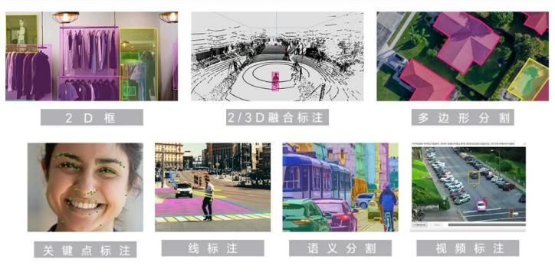

薪资福利

工作时间： 8:30-12:0013:00-15:3015:45-17:3018:30-20:30
全白班、上班轻松自由、做六休一，加班灵活与法定，每天下午还有休息；办公 环境开阔明亮、工资稳定、不分淡旺季。
薪资组成： 月综合工资： 5000-6500元/月(含餐补)。
底薪2260+全勤200+绩效300~500+餐补约500+加班费做六休一，月工时约230左右，5天8小时以外平时1.5倍，
周末2倍，节假日3倍
职位晋升：技术岗（P1-P5）每3个月考核一次，综合薪资提升500-800；
管理岗（M1-M3）每半年考核一次，综合薪资提升1000-2000。
免费用餐： 每天工作8小时餐补12元， 工作10小时餐补24元每天（含用餐时间）。
免费住宿： 空调、独立卫生间、热水器、超市、员工活动中心等一应俱全（4-6人间），无线网、 住宿物业费3元/天、水电费平摊；
新老宿舍（新宿舍押金100元，满一个月退还； 老宿舍无押金）；
商业保险费60/月。

园区环境

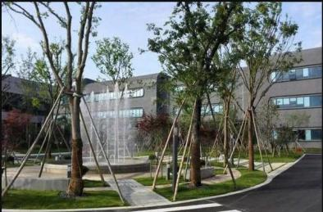
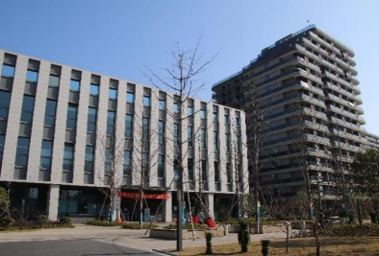
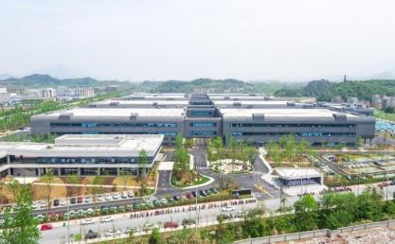
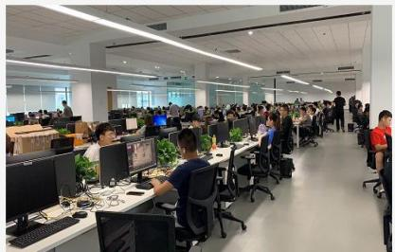

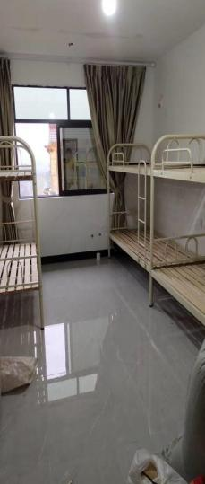
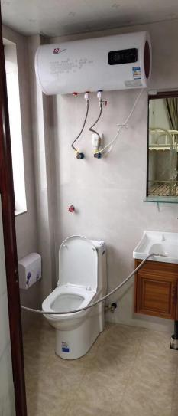

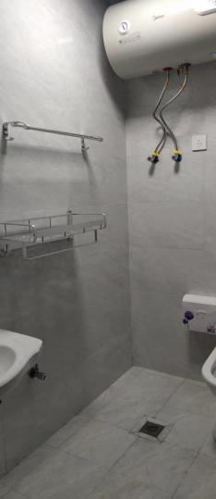
宿舍环境


住在将才

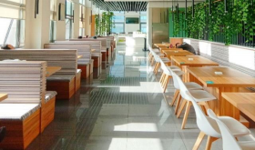
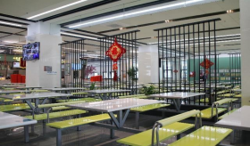
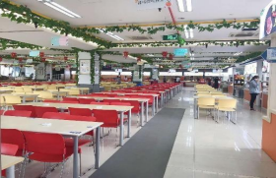



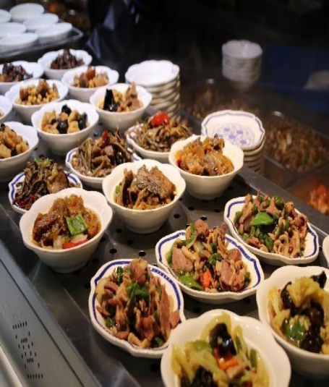


食在将才
食堂环境

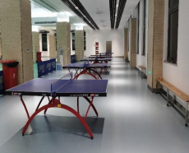
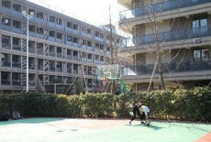

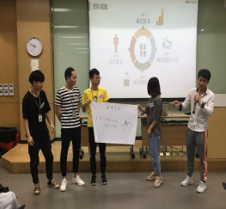
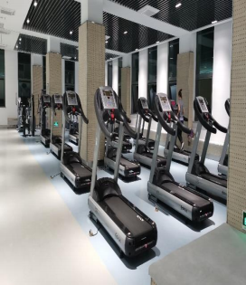
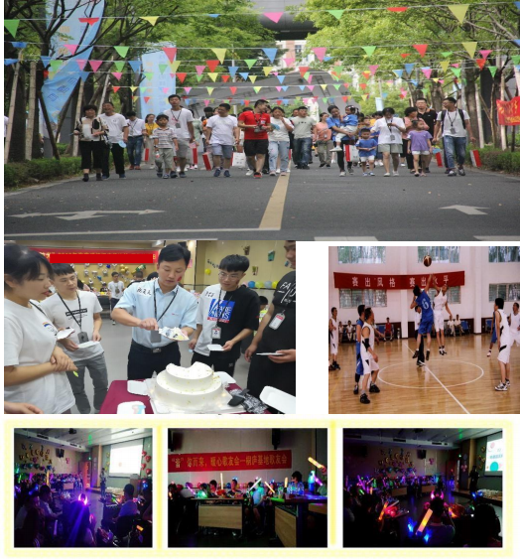


玩在将才
园区环境

园区行为规范

第三章

员工进入公司行为规范


1、吸烟区:数据标注基地大部分区域禁烟, 吸烟区所在位置在办理入职手 续时便会告知,请勿在禁烟区吸烟;

2、不可带饮料入职,培训教室设有饮水机, 可自带水杯;


3、办理入职手续及培训期间,请勿在办公楼大声喧哗;

4、培训结束离开座位应主动将座椅归位并摆放整齐。

5、不可破坏厂区任何摆设及物品、不可踩踏草坪。

6、禁止在厂区任何区域内乱扔垃圾及随地吐痰。


7、进入餐厅用餐应按序进行,不可插队。

问答环节



Q&A

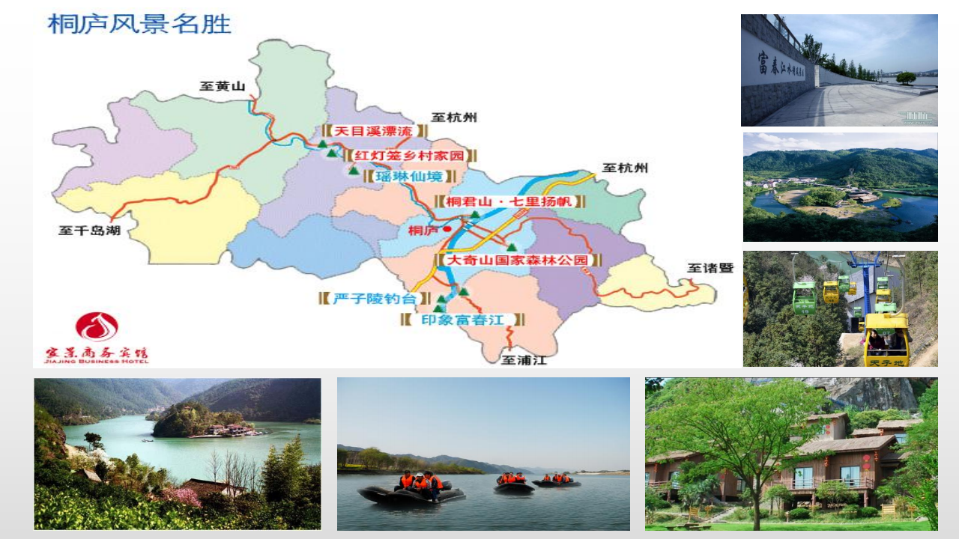

新员工入职流程

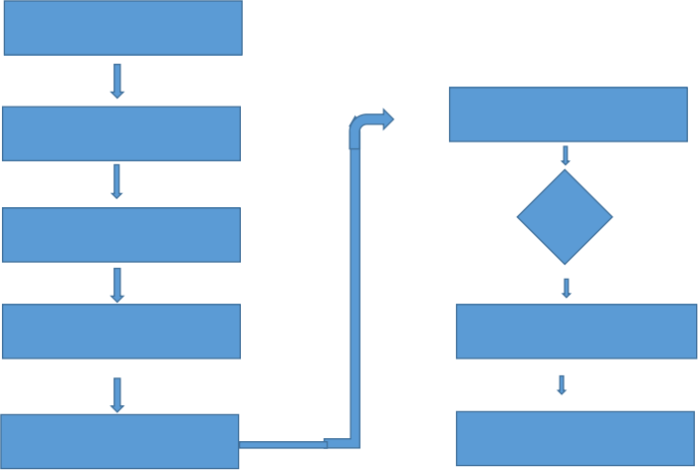
选择将才

ok
合同签订

填写资料
ok
ok
报 到

校内初选

ok
ok

参加岗前培训

ok
ok
将才复试

ok
正式上岗
体检



JCtechnology

欢迎大家到将才云集实习就业

Common ppt template for workplace reporting

谢谢大家

